2016-2017第二学期期末考试试卷A标准答案
一、填空题（每题3分，共15分）
1. ． 2. 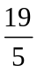 ． 3. 8． 4. 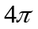 5. 2
二、选择题（每题3分，共15分）
1. D． 2． C． 3. B． 4. A． 5. A．
三、（本题满分10分）
解：在方程两边关于求偏导数得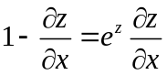， (1)
当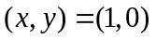时，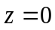，代入上式，得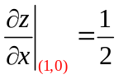．类似可得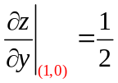．
在(1)式两边关于求偏导数得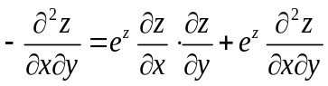，代入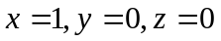，及，解得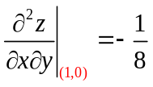．
或者：计算得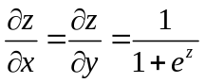，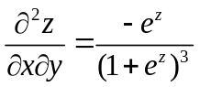，同理可得．
四、（本题满分12分）
解：令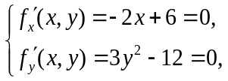得驻点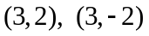．又
．
在驻点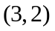处，，
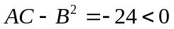，故不是极值点；
在驻点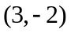处，，
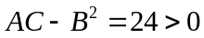，且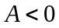，故是极大值点，且极大值为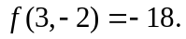

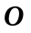
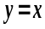
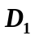
五、（本题满分12分）
解：记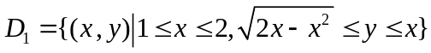，则
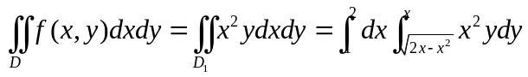
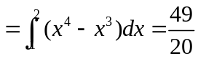．
六、（本题满分12分）
解 补充曲面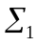：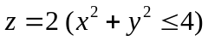，取上侧．
设为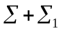所围成的立体区域，则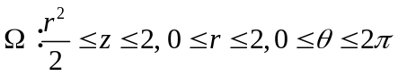，由Gauss公式可得
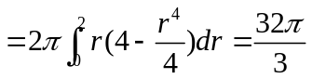;
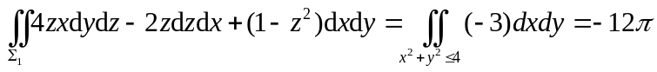,
所以
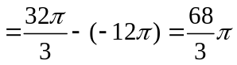．

七、（本题满分12分）求幂级数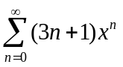的收敛域及和函数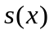．
解：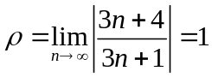，所以收敛半径为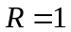，收敛区间为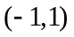．
当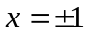时，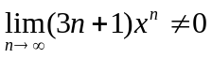，所以原级数均发散，故收敛域为．
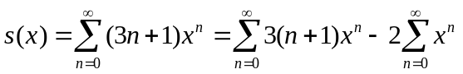
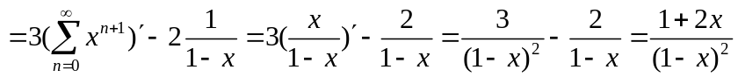，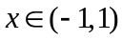．

八、（本题满分12分）
解：⑴ 令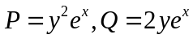，则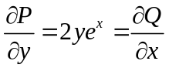，所以积分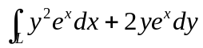与路径无关．
下面求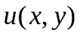．由题意知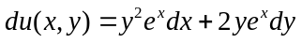．
解法一：取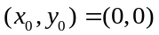，则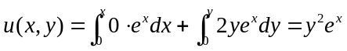；
解法二：，取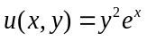，
解法三：由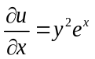得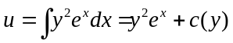，从而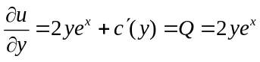，即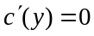，取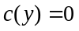，则．
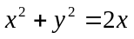
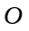
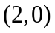
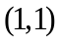
⑵ 解法一：
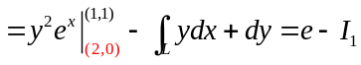．
的参数方程为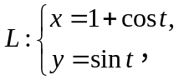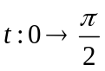．则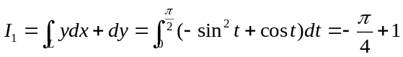．
故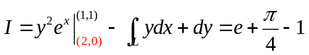．
解法二：补充曲线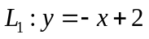，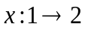，与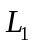所围平面区域记为，故
．
，
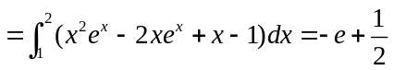，
所以 

